МІНІСТЕРСТВО ОСВІТИ І НАУКИ УКРАЇНИ

Національний університет «Одеська політехніка»

Кафедра фізики

**МЕТОДИЧНІ ВКАЗІВКИ**

**до лабораторних робіт**

з розділу «Атомна фізика»

для здобувачів усіх спеціальностей

**Лабораторна робота**

**«Визначення сталої Рідберга по лінійчатим спектрам атомів водню і іонів гелію»**

Одеська політехніка 2023

МІНІСТЕРСТВО ОСВІТИ І НАУКИ УКРАЇНИ

Національний університет «Одеська політехніка»

Кафедра фізики

**МЕТОДИЧНІ ВКАЗІВКИ**

**до лабораторних робіт**

з розділу «Атомна фізика»

для здобувачів усіх спеціальностей

**Лабораторна робота**

**«Визначення сталої Рідберга по лінійчатим спектрам атомів водню і іонів гелію»»**

Розглянуто на засіданні

кафедри фізики.

Протокол №

від 2023 року

Одеська політехніка 2023

МЕТОДИЧНІ ВКАЗІВКИ до лабораторних робіт з розділу «Атомна фізика»

для здобувачів усіх спеціальностей«**Визначення сталої Рідберга по лінійчатим спектрам атомів водню і іонів гелію» в домаш**ніх умовах за градуіровочним графіком спектру випромінювання ртуті.»

/Уклад.: Н.М. Корнєва,.О.Н.Богданова – Одеська політехніка, 2023. – 12 с.

**Лабораторна робота.**

**«Визначення сталої Рідберга по лінійчатим спектрам атомів водню і гелію»**

Метою цієї роботи є вивчення лінійчатих спектрів атомів і визначення сталої Рідберга і маси електрону по градуіровочному графіку випромінювання атомів ртуті в домашніх умовах. Також- створення формул електронної будівлі атомів.

Робота може бути виконана в домашніх умовах , що дуже важливо в сучасній ситуації в Україні.

1. **Теоретичний вступ**

В 1926 році було отримано рівняння, яке описує поведінку мікрочастинки , вченим Шредінгером.Це рівняння є строгим математичним розвитком думки де-Бройля .

Положення мікрочастинки в просторі визначається в квантовій механіки заданням хвильовій функції . У загальному випадку ця функція залежить від просторових координат і часу. Сама функція є комплексною і фізичного сенсу не має. Фізичний сенс має квадрат модуля цієї функції.



Імовірність того, що частинка знаходиться в елементі об’єму dV дорівнює:

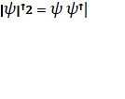

- функція, яка є комплексно сопряжьоною до функції .



Величина зветься густиною ймовірності знаходження частинки в даній точці простору. Цією величиною визначається інтенсивність хвилі де-Бройля.



Одна з задач квантової механіки, яка може бути розв’язана точно, - це задача про рух електронів в воденюподібних атомах.

Нехай заряд ядра воденюподібного атома дорівнює Ze.

Потенціальна енергія електрона в полі такого ядра буде:



Так як потенціальна енергія Е частинки не залежить від часу , то для мікрочастинки можна записати стаціонарне рівняння Шредінгера:



m - маса електрону, - оператор Лапласа.



Це рівняння може бути розв’язано в сферичній системі координат. Воно має кінцеве, однозначне і неперервне рішення тільки при визначених значеннях енергії електрона. Тобто енергія електронів в воденюподібних атомах дискретна:



де n=1,2,3 …. – головне квантове число, m - маса електрона, е –його заряд.

Хоч енергія електрона в воденюподібнихатомах і залежить тільки від головного квантового числа n , но кожному власному значенню енергії En ( крім E1) відповідає декілька власних функцій . Вони відрізняються значеннями інших квантових чисел: орбітального l , магнітного орбітального , спінового s .



Тоді атом водню може мати одно й теж значення енергії, а знаходитись в декількох різноманітних станах. Крім того, так як при руху електрона в атомі значну роль грають хвильові властивості електрона, то квантова механіка зовсім відмовляється від класичних уявлень про електронні орбіти. Згідно з квантовою механікою , кожному енергетичному стану відповідає хвильова функція , квадрат модуля якої визначає ймовірність виявлення електрону в одиниці об’єму. Ймовірність виявлення електрону в різних частинах атома різна. Електрон при власному русі якби розмазан по всьому об’єму. При цьому він створює електронну хмару , густина якої характеризується ймовірністю виявлення електрона і різних точках об’єму атома.

Розглянемо кожне квантове число окремо.

1**). Головне квантове число n**.

Головне квантове число характеризує енергію електрона і вказує номер енергетичної оболонки, яку займає електрон.

Енергія електрона в водородоподібнихатомах приймає ряд дискретних значень згідно з формулою (3). Кожному значенню головного квантового числа відповідає власна енергетична оболонка. Наприклад:

n=1 - K енергетична оболонка; n=2 -L енергетична оболонка,

n=3 -M енергетична оболонка.

2). **Орбітальне квантове число l.**

Це число задає спектр можливих значень моменту імпульсу електрона Ll ( механічного орбітального моменту).

(3)



де l=0,1,2,…. –орбітальне квантове число при заданому головному квантовому числуn .



Розповсюджування квантових уявлень на еліптичні орбіти електронів в атомах приводе до ствердження про квантованість відношення малої a і великої b напіввісій еліпса.:



Чим більше l , тим ближче орбіта електрона до колової.

Приклад:

n=3 , l=0,1,2.

(мал. 1).

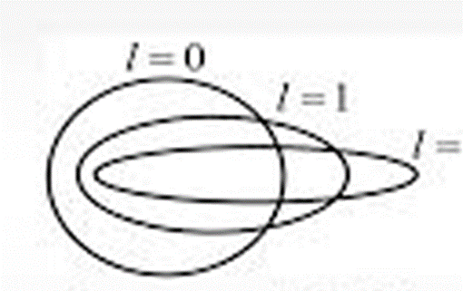

Мал.1

Кожному значенню орбітального квантового числа ставиться в відношення власний стан , який позначається заданою буквою:

l=0 -s стан; l=1 -p стан; l=2 -d стан; l=3 -f стан; l=4 -g стан.

3). **Магнітне орбітальне квантове число ml.**

Це число квантує проекцію моменту імпульсу частинки на фізично виділений напрям, наприклад, зовнішнє магнітне чи електричне поле. Без дії зовнішнього поля спостерігається виродження станів, тобто одному енергетичному рівні відповідають декілька станів частинки, які нічим не відрізняються. Прикладення зовнішнього поля приводе до розщеплення енергетичного рівня на підрівні, які відрізняються орбітальним магнітним квантовим числом.

Розщеплення в магнітному полі вперше виявив Зееман, а в електричному – Штарк.

Можливі тільки такі орієнтації орбіт електрона в атомі, при яких проекція орбітального моменту імпульсу електрона на напрям зовнішнього магнітного поля приймає значення, які є кратними до :



Магнітне орбітальне квантове число може приймати такі значення:



Всього значень.



Приклад:

L=2, ml= 2, 1, 0, -1, -2. (мал. 2).

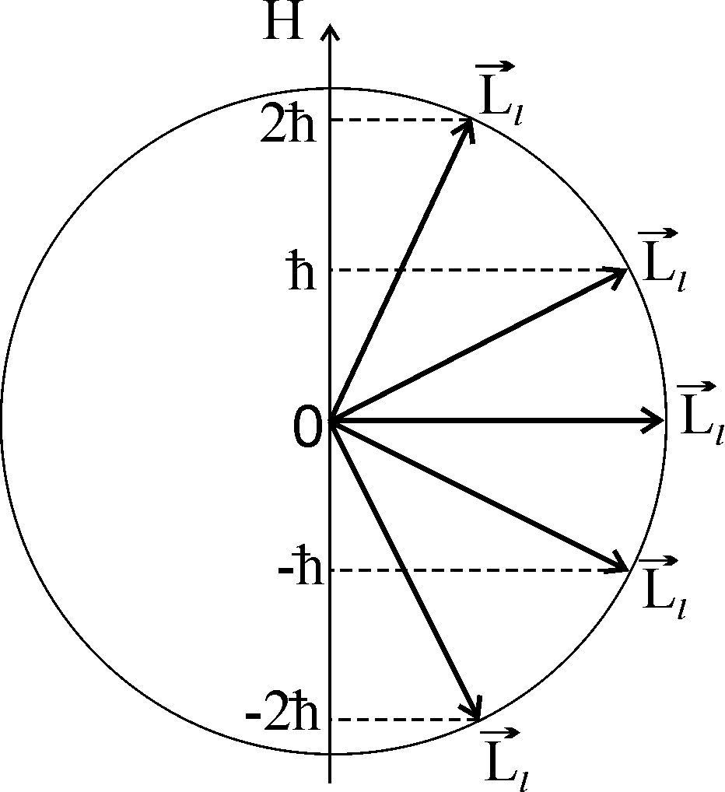

Мал.2

4). **Спінове квантове числоs.**

Уявлення про спін було зроблено американськими вченими Гаудсмітом і Уленбеком в 1925 році. При обертанні електрона навколо власної осі виникає власний механічний момент імпульса – спіна



Проекція власного механічного моменту імпульсу на виділений напрям теж повинна бути квантованою і приймати



значень. З досліду Штерна і Герлаха (1922 р.) слідує, що таких значень два. Тобто, .



Тоді , а власний механічний момент імпульсу електрона в атомі дорівнює :



Проекція власного механічного моменту імпульсу на виділений напрям дорівнює:



Так як ms змінюється від –sдо +s , то



Іноді sіmsне розділяють і говорять про спінове число:



5). **Принцип Паулі.**

В 1925 році італійський вчений Паулі встановив квантово- механічний закон (принцип виключення).

Стан електронів (ферміонів – частинок з напівцілим спіном) описується хвильовою функцією



Згідно з принципом Паулі в будь якому атомі в однаковому стані не може бути більш одного електрона. То число станів з різними усіма квантовими числами буде:



Число станів , які відрізняються трьома квантовими числами, буде:



Ці стани відрізняються тільки орієнтацією спіну.

Число станів, які відрізняються двома квантовими числами, буде:



Число станів, які відрізняються тільки одним квантовим числом, буде:



Сукупність електронних станів в атомі з однаковим значенням головного квантового числа n зветься електронним шаром чи оболонкою. Всередині шара електрони є розподілені по рівням, кожен з яких відповідає деякому значенню орбітального квантового числа l. Це розподілення показано в таблиці :

|  |  |  |  |  |  |  |  |
| --- | --- | --- | --- | --- | --- | --- | --- |
| n | Шар | Число електронів в станах | | | | | Максимальне  число електронів. |
| l=0  s | l=1  p | l=2  d | l=3  f | l=4  g |
| 1 | K | 2 |  |  |  |  | 2 |
| 2 | L | 2 | 6 |  |  |  | 8 |
| 3 | M | 2 | 6 | 10 |  |  | 18 |
| 4 | N | 2 | 6 | 10 | 14 |  | 32 |
| 5 | O | 2 | 6 | 10 | 14 | 18 | 50 |

**6**). При переході з одної електронної орбіти на другу випромінюється квант світла, частота якого визначається з умови:



Якщо ці енергії відповідають стаціонарним станам електрону з головними квантовими числами nj і ni , то в спектрі випромінювання атому спостерігається лінія з частотою:

(6)

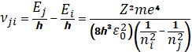

Так як , де с-швидкість світла в вакуумі, то (8) можна переписати в вигляді:

( (7)



Величина R зветься сталою Рідберга і дорівнює:

(8)



Вперше ця формула дослідним шляхом була отримана в 1885 році И. Бальмером , коли він вивчав спектри водню. Величина R також була експериментально отримана Р. Рідбергом.

З (9) слідує, що усі лінії спектру випромінювання водородоподібнихатомів можуть бути об’єднані в серії. Серією зветься сукупність спектральних ліній , які виникають при переході електрону на орбіту з даним головним квантовим числом з більш віддалених від ядра орбіт. Наприклад, видиму частину спектра випромінювання водню ( так звану серію Бальмера) складають лінії , які відповідають переходам на орбіту з головним квантовим числом ni=2.(мал 3.)



Мал.3

Найбільш яркими з них є лінії:

1). червона ( яку звичайно позначають символом ) відповідає переходу електрону з орбіти nj=3.



2). блакитна відповідає переходу електрону з орбіти nj=4.



3). фіолетова відповідає переходу електрону з орбіти nj=5.



4). темно-фіолетова відповідає переходу електрону з орбіти nj=6. (мал.4)



Мал.4

Стала Рідберга для серії Бальмера визначається формулою :

(9)



Крім випромінювання водню сталу Рідберга можна визначити по спектральним лініям , які спостерігаються при розряді в гелії, так як іони гелію є воднюподібними.

Лінії , по яким в спектрі гелію можна визначити сталу R , є червона і зелена ( мал.5).



Мал.5

Для гелію зарядове число Z=2. Лінії іонізованого гелію відповідають переходам електрону на рівень з головним квантовим числом . Сильна червона лінія виникає при переході з рівня , а сильна зелена- з рівня .



Робоча формула для обчислення сталої Рідберга по спектру гелію має вигляд:

(10)



1. **Обладнання**

На малюнку(6) показано градуіровочний графік, який був зробленим авторами для монохроматору типу УМ-2 по спектру випромінювання ртуті.

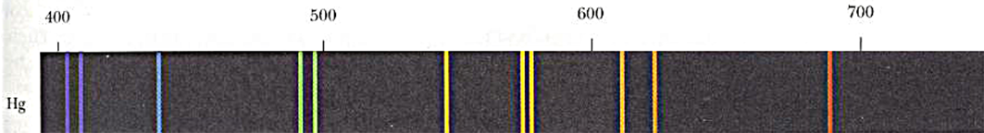

Мал. 6

Далі автори використовували водневу і гелієву газорозрядні трубки. На тому ж монохроматорі були отримані значення поділів барабану для чотирьох ліній водню і двох ліній гелію.

Робота була проведена авторами повністю .

1. **Експериментальна частина**

**Вправа 1. Визначення сталої Рідберга по спектру випромінювання водню.**

1. По градуіровочному графику ( мал.6) визначити довжини хвиль , які відповідають чотирьом лініям в спектрі випромінювання атомів водню, використовуючи дані поділів барабану , які приведенів таблиці 1.Спектр атомів водню був отриманим за допомогою чотирьох водневих ламп.В таблиці 1 приведено значення кожної лінії водню для всіх чотирьох ламп (m).

Таблиця 1.

|  |  |  |  |  |  |
| --- | --- | --- | --- | --- | --- |
| N | лінія | m1, поділи барабану | m2, поділи барабану | m3 , поділи барабану | m4, поділи барабану |
| 1 | Червона | 3010 | 2990 | 3000 | 2978 |
| 2 | Блакитна | 2106 | 2100 | 2110 | 2102 |
| 3 | Фіолетова | 1720 | 1716 | 1722 | 1712 |
| 4 | Темно-фіолетова | 1288 | 1268 | 1273 | 1290 |

1. Обчислити сталу Рідберга для усіх чотирьох ліній спектру водню за формулою (9). Результати ввести в таблицю 2.
2. Знайти середнє значення сталої Рідберга. Для k=4 вимірювань і надійності P=0,9 ( ts=2,73) знайти абсолютні і відносні похибки, використовуючи теорію Стьюдента.

4). Записати повну відповідь для значення сталої Рідберга .

Таблиця 2.

|  |  |  |  |  |  |
| --- | --- | --- | --- | --- | --- |
| K |  |  |  | R |  |
| 1 |  |  |  |  |  |
| 2 |  |  |  |  |  |
| 3 |  |  |  |  |  |
| 4 |  |  |  |  |  |

**Вправа 2. . Визначення сталої Рідберга по спектру випромінювання іонів гелію.**

1. По градуіровочному графику ( мал.6) визначити довжини хвиль , які відповідають двом лініям в спектрі випромінювання іонів гелію, використовуючи дані поділів барабану , які приведені раніше. Результати ввести в таблицю 3.

Таблиця 3

|  |  |  |  |  |  |
| --- | --- | --- | --- | --- | --- |
| N | лінія | m1, поділи барабану | m2, поділи барабану | m3 , поділи барабану | m4, поділи барабану |
| 1 | Червона | 3210 | 3205 | 3200 | 3214 |
| 2 | Зелена | 2220 | 2215 | 2218 | 2225 |

1. Обчислити сталу Рідберга для двох ліній спектру іонів гелію за формулою (10). Результати ввести в таблицю 4.
2. Знайти середнє значення сталої Рідберга. Для k=2 вимірювань і надійності P=0,9 ( ts=6,31) знайти абсолютні і відносні похибки, використовуючи теорію Стьюдента.
3. Записати повну відповідь для значення сталої Рідберга

Таблиця 4.

|  |  |  |  |  |  |
| --- | --- | --- | --- | --- | --- |
| K |  |  |  | R |  |
| 1 |  |  |  |  |  |
| 2 |  |  |  |  |  |
|  |  |  |  |  |  |

**Вправа 3. . Визначення маси електрону.**

1). Використовуючи отримане середнє значення сталої Рідберга, можна розрахувати масу електрону по формулі:



де =8,85 10-12 Ф/м –діелектрична стала; с =3 108м/c- швидкість світла в вакуумі;h =6,63 10-34 Дж с- стала Планка;e=1,6 10-19 Кл – заряд електрону.



2).Порівняти отриманий результат з табличним значенням маси електрону і визначити абсолютну і відносну похибки, використовуючи теорію Стьюдента

.**Вправа 4. Вивчення спектрів випромінювання інших атомів і визначення формули електронної будівлі атомів.**

1). На малюнку7 приведені спектри випромінювання атомів натрію, аргону, криптону,неону. Використовуючи цей малюнок, знайти довжини хвиль, які

відповідають лініям випромінювання цих атомів.

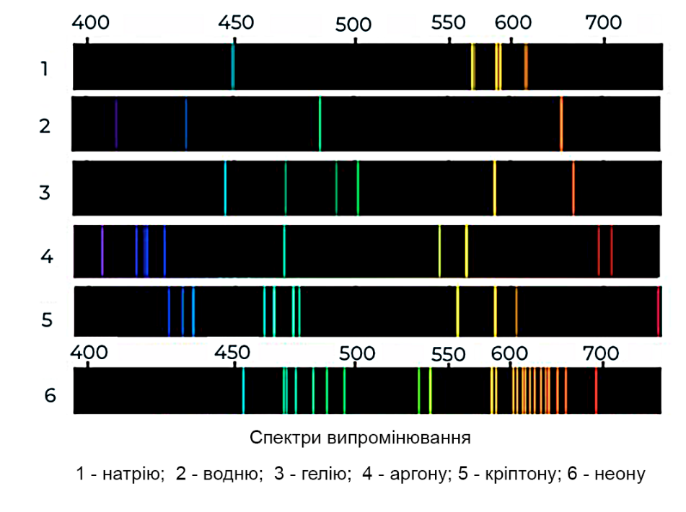

Мал.7

2).Написати формули електронної будівлі цих атомів. Для певного значення головного квантового числа n намалювати тонку структуру атомів, які розглядаються.

Приклад.

Тонка структура енергетичних рівнів для головного квантового числа n=2:



Контрольні питання

1. Який сенс має хвильова функція?
2. Що зветься головним квантовим числом?
3. Що зветься орбітальним квантовим числом?
4. Що зветься магнітним квантовим числом?
5. Що зветься спіновим квантовим числом?
6. Чому спектри випромінювання атомі є лінійчатими?.

### ЛІТЕРАТУРА.

1. Воловик П.М. Фізика для університетів.- Київ.ІРПІНЬ: Перун, 2005.- 860 с.

2. Методичні вказівки до виконання лабораторної роботи « Вимірювання геометричних розмірів тіл і визначення їх об’єму і площі поверхні» Рекомендовано до видання Вченою радою ОНПУ, протокол № 4 від 26.12.2017 р.24 стр.